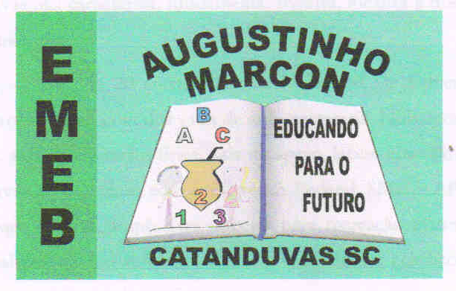
Escola Municipal de Educação Básica Augustinho Marcon
Catanduvas(SC), junho de 2020.
Diretora: Tatiana M. B. Menegat.
Assessora Técnica-Pedagógica: Maristela Apª. B. Baraúna.
Assessora Técnica-Administrativa: Margarete P. Dutra.
Professor: Paulo André Klein.
Disciplina: Música
3º ano

SEQUÊNCIA DIDÁTICA – MÚSICA – 22/06 A 26/06 - 3º ANO

AULA 04
DATA:

ATIVIDADE:

DE ACORDO COM OS ESTILOS DE PERCUSSÃO CORPORAL ESTUDADOS,
VOCÊ VAI CRIAR UM SOM COM O CORPO, E ENCAMINHAR ATÉ DIA 01/07 NO PARTICULAR DO PROFESSOR.
OS RITMOS CRIADOS NÃO PODEM SER IGUAIS OS EXEMPLOS DAS AULAS ANTERIORES. PODE USAR COMO AUXÍLIO, E USAR ALGUNS OBJETOS COMO POTES PARA AJUDAR. MAS LEMBRE QUE O FOCO DA ATÍVIDADE SÃO OS SONS PRODUZIDOS PELO CORPO.

ENVIE FOTOS E VÍDEOS PARA COMPROVAÇÃO E FINALIZAÇÃO DA ATIVIDADE.

BOA SEMANA!

